**Выкопировка земельного участка**

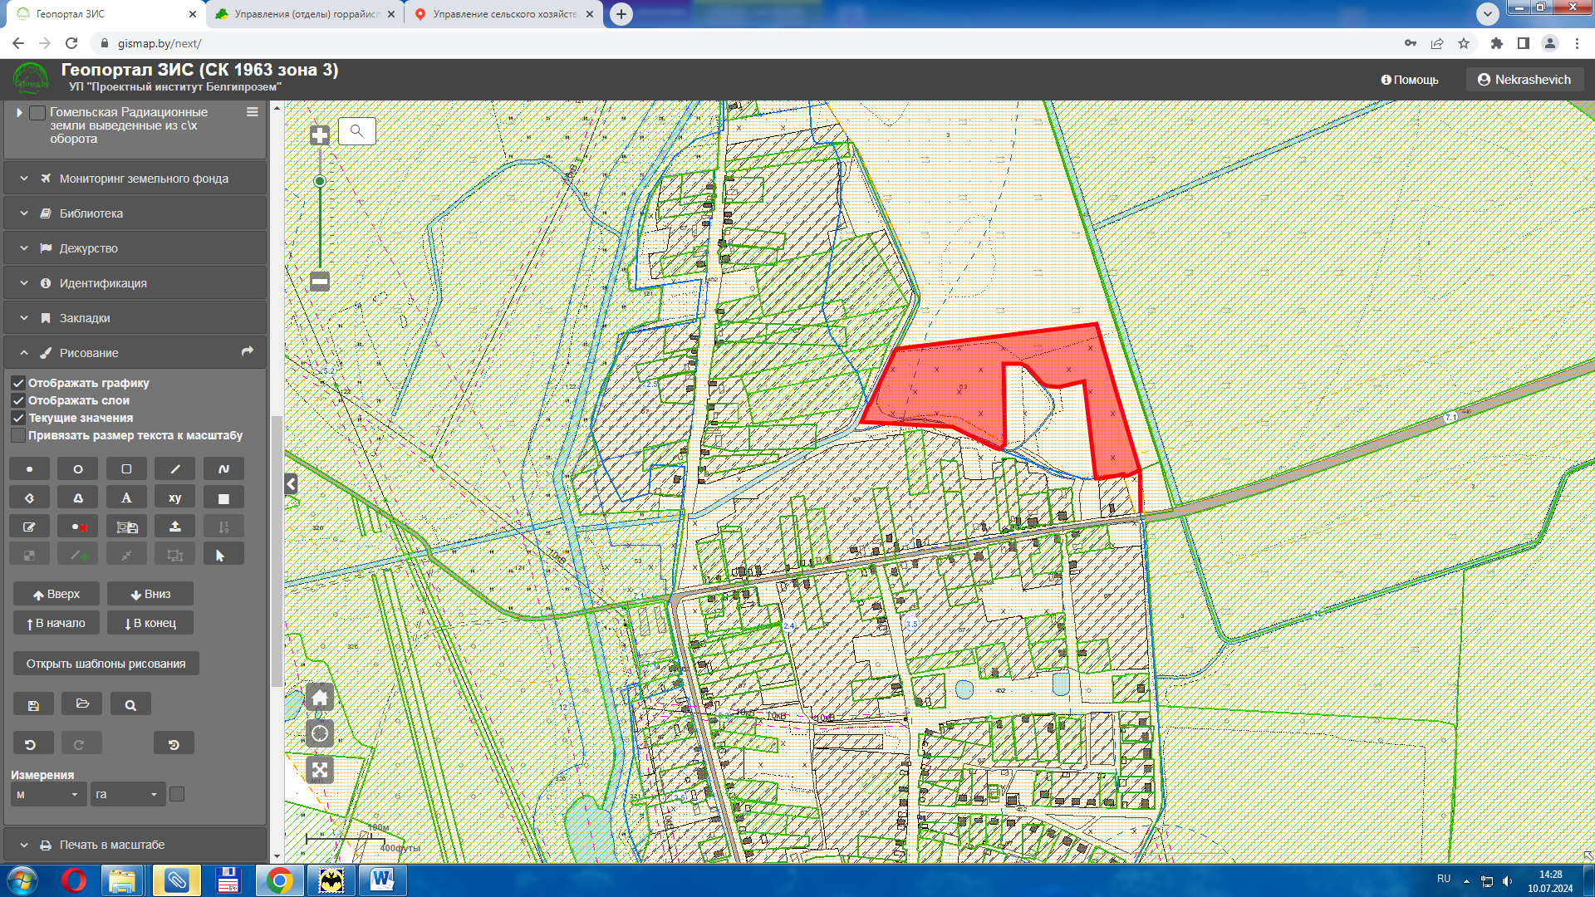

**д. Ивольск**

**Условные обозначения:**

**Земельный участок подобранный для включения в фонд перераспределения земель**